1.Devops中較常用到的linux基本指令

2.jenkins 基礎功能  
3.使用 Jenkins 建立自動化的持續整合管線(pipeline)用來建構、測試、分析和部署的應用程式  
4.使用 Jenkins 的plugins和套件擴展，讓我們在之後jenkins的作業上學習到更多有力的工具

5.想知道unit test要怎麼撰寫，以前只有compile能跑就沒有後續動作了，對ut的觀念很少，要如何提高coverage盡可能測試到越多的Function

2/26/20

1. cd到要下載的資料夾 將目前的CSLAW Clone至本機電腦：

git clone <http://172.24.41.16:7990/scm/in/cslaw.git>

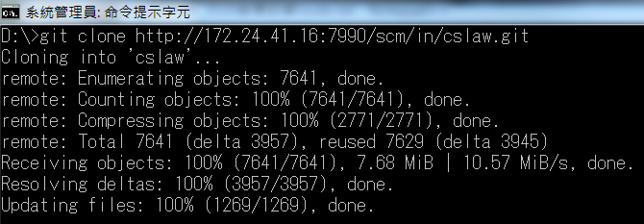

1. Clone完後會新建cslaw目錄，先移到該目錄確認結果：

cd cslaw

git remote -v

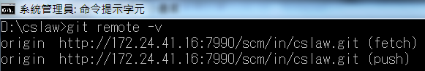

1. 調整遠端路徑，以便等下Push到自己的Repo中：

git remote set-url origin http://<BitBucket帳號>:<密碼>@172.24.41.16:7990/scm/in/<BitBucket Repo>

如果要換路徑

git remote set-url –add [branch name] http://<BitBucket帳號>:<pwd>@172.24.41.16:7990/scm/in/<BitBucket Repo>

git checkout [branch name]

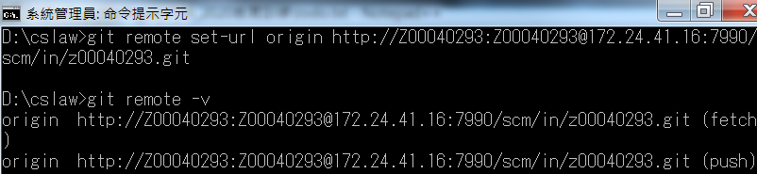

1. 開始Push到自己的Repo：

git push -u origin –all

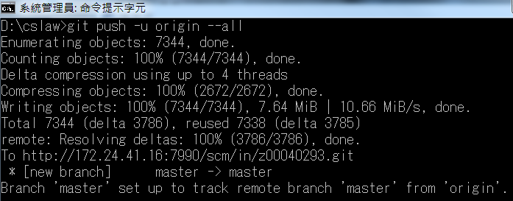

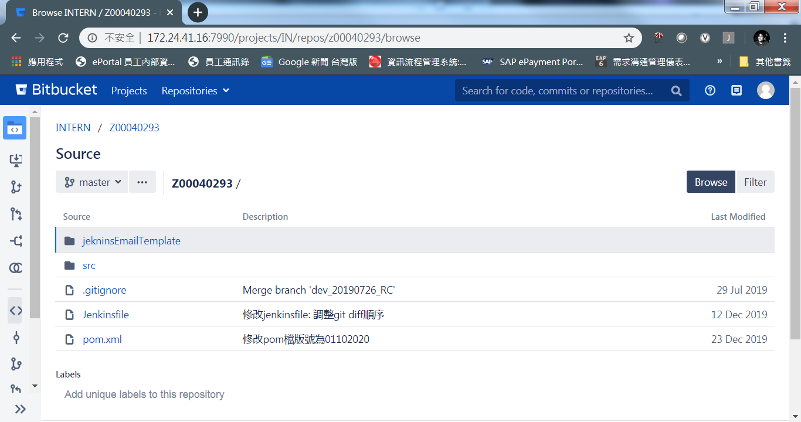

2/27/20

[Git branch](https://kingofamani.gitbooks.io/git-teach/content/chapter_3_branch/git.html)

git reset --hard ORIG_HEAD 回前一版

git checkout master

git log --oneline

git reset --hard [C6的commit ID] 回特定版

**.gitignore**

不想被系統追蹤紀錄的檔案清單，要再專案開始前加入gitignore才有效

**Pom.xml(Project Object Model，POM)**

Maven記錄版本參數，統一管理參數

參考資料 <https://www.itread01.com/content/1508162579.html>

**Jenkinsfile**

記錄 pipeline 階段訊息 環境變數及參數

**jenkinsEmailTemplate**

存放靜態html檔案

**src/test/java/com/ctbc/junit/test/**

**Spring 架構的四層**

**-connection**

Junit連接測試之java檔

**-mapper**

針對資料庫操作測試相關的java檔

**-service**

service層使用connection層和mapper層，進行條件判斷和數據篩選等等；

**-utility**

utility層會調用前面三層，和前台的js文件進行數據的交互、接收，後台處理好的數據也是通過utility傳遞到前台顯示的。

**Src/main**

**-ebizprise**

這個網頁的主要後台程式

**-resources(library)**

存放靜態資料 ，主要是後端組態設定的參數

**-webapp(web application)**

存放靜態資料如css,img,js等素材

0306

建立JENKINS PIPELINE

1. 選擇由GIT中取得Jenkins Pipeline Script：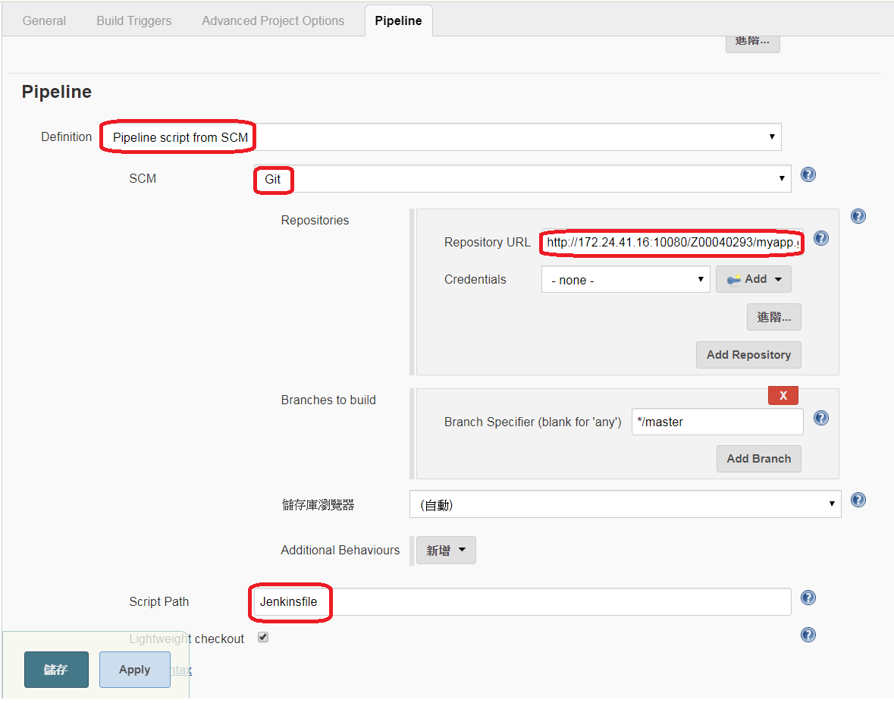
2. 新增Jenkins檔案至Git中：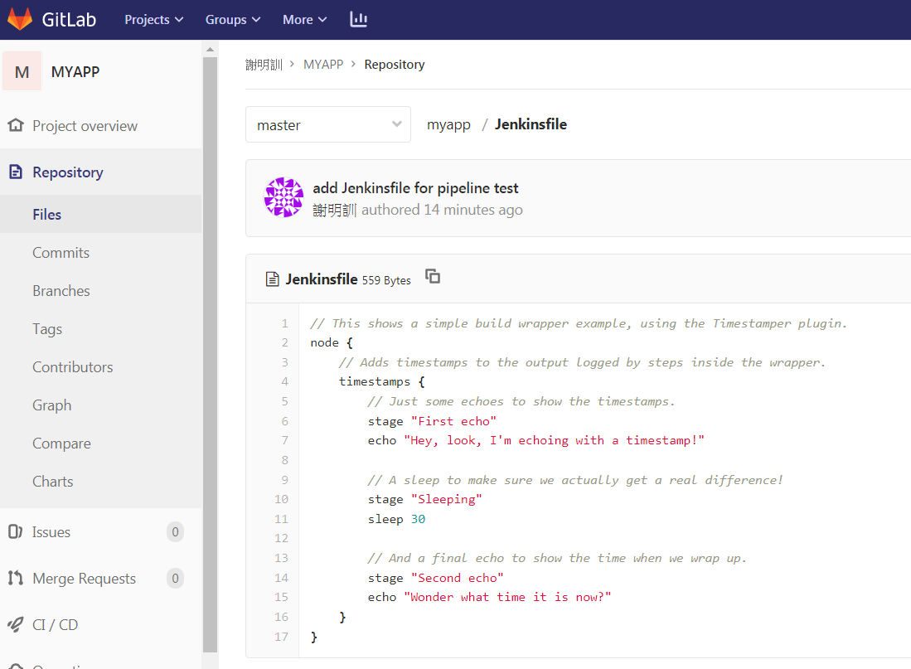
3. 先驗證是否可正常取得並執行：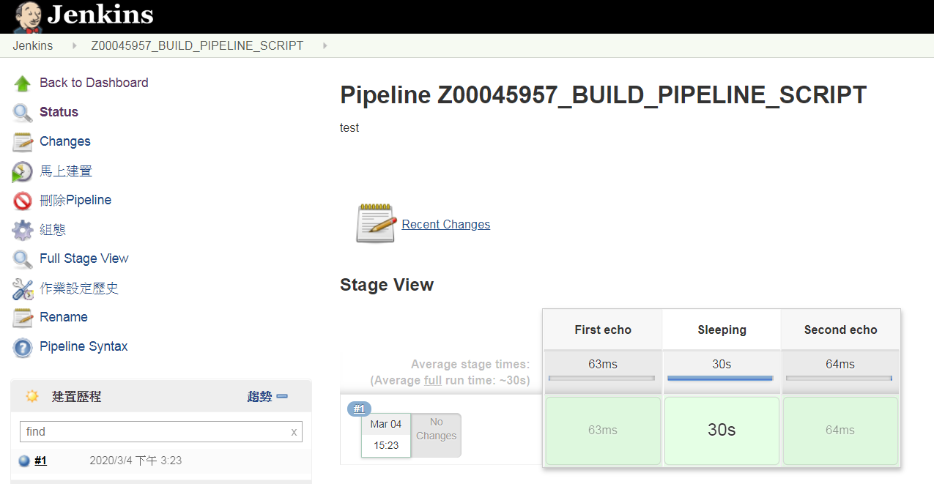
4. 調整Jenkins Pipeline Script，增加agnet設定，改為使用本機電腦的agent執行：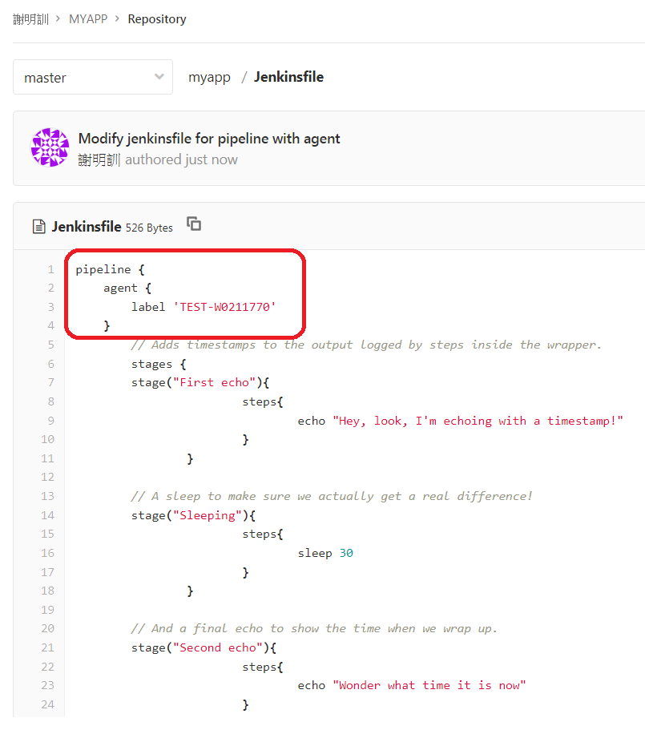

要修改JENKINSFILE的STAGE

POM.XML裡要新增EXTENSION PLUGIN設定FTP

MAVEN/CONF的SETTING.XML設定FTP參數

WAGON插件

SSH實際內容與設定:

##在windows需使用Git Bash  
1.產生本機keypair（假設放置於dC:\Program Files (x86)\Cisco Systems\Cisco Jabber\Emoticons\unimpressed.pngtest）：  
ssh-keygen -t rsa -m PEM  
2.把Public Key上傳至Server：  
scp d:\test\id_rsa.pub apuser@172.24.41.16:~/tmp.pub  
3.登入Server：  
ssh apuser@172.24.41.16  
4.將Public附加到authorized Keys設定：  
cat tmp.pub >> ~/.ssh/authorized_keys  
5.回到本機驗證是否設定成功：  
ssh -i /d/test/id_rsa apuser@172.24.41.16

要定下來做一件事

去台大會有更多每天只在讀書的人 Env will be more toughly.

別覺得麻煩

Facing it 找個人溝通

別看一遍就結束那是做表面

不一定要強硬糾正別硬過頭

莫名QA

跨出生活圈

你得到甚麼

給自己一個機會試試看

笑三小的微笑